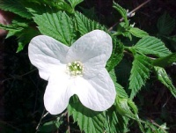 Rhodotypos scandens (Japon) 30.50 €
Arbuste, fleurs blanches à étamines jaunes, fruits noirs, supporte la mi-ombre.

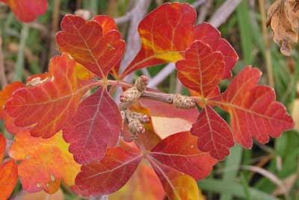 Rhus aromatica (USA) 38.50 €
Petit arbuste étalé au feuillage aromatique, fleurs jaunes en avril, feuilles rouge orange en automne.

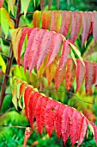 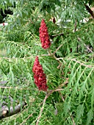 Rhus glabra ‘Lacianata’ (USA, Mexique) 29.00 €
Feuillage très découpé et rouge à l’automne, bois rouge sombre

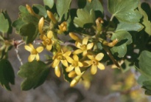 Ribes aureum (USA) 25.00 €
Fleurs jaunes, feuilles ovales dentelées, 3 à 5 lobes.

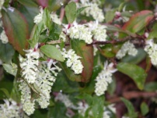 Ribes laurifolium (Chine) 29.00 €
Floraison en février, blanc vert, fruits rouges.

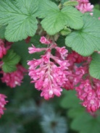 Ribes sanguineum (USA) 18.50 €
Fleurs rouges, fruits bleu-noir.

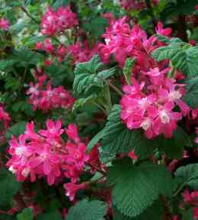 Ribes sanguineum ‘King Edward VII’ (USA) 18.50 €
Rouge plus intense.

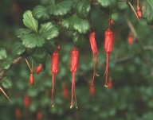 Ribes speciosum (USA) 38.50 €
Fleurs de fuchsia, fruits rouges.

Robinia boyntonii (USA) 51.00 €
Fleurs roses en mai et juin.

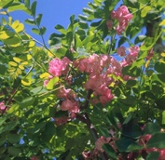 Robinia hispida ‘Rosea’ (USA) 59.00 €
Acacia rose.

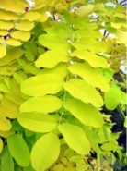 Robinia pseudoacacia ‘Frisia’ (USA) 58.50 €
Feuillage doré, fleurs blanches en été.

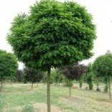 Robinia pseudoacacia ‘Umbraculifera’ (USA) 58.00 €
Acacia boule, petit développement, ne fleurit pas.

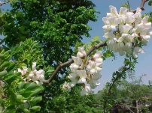 Robinia pseudoacacia ‘Tortuosa’ (USA) 53.00 €
Petit arbre aux branches tortueuses.

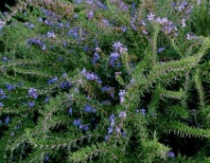 Rosmarinus "Pointe du Raz" 15.00 € à 25.00 €
Le Rosmarinus officinalis 'Pointe du Raz' se distingue de l'espèce type par son feuillage d'un vert plus intense,
toujours aromatique et persistant, très fin et léger, la floraison d'un bleu violacé foncé est légère et remontante.

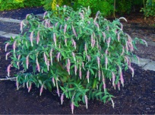 Rostrinucula dependens Lamiaceae (Chine) 25.00 €

Port arqué. 1.5 à 2 m. Caduc, feuilles vert-gris. Abondantes fleurs parfumées en racèmes retombants, rose lavande d'août à octobre.

Climat tempéré. Massifs, plantation isolée.

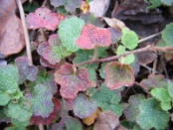 Rubus calycinoides (Taiwan) 18.00 €
Petites feuilles arrondies, floraison blanche en début d’été, rampant.

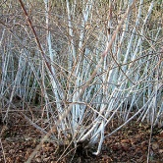 Rubus cockburnianus (Chine) 21.50 €
Fleurs rose pourpre, fruits noirs.

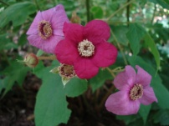 Rubus odoratus (USA) 25.00 €
Fleurs carminées tout l’été.

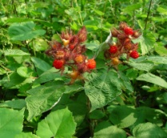 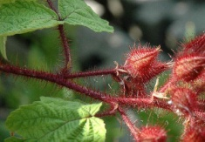 Rubus phoenicolasius (Japon, Chine, Corée) 21.50 €
Fleurs rose clair, fruits rouges comestibles.

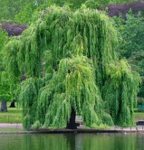 Salix babylonica (Chine) 53.00 €
Branches très pendantes, feuillage dentelé.

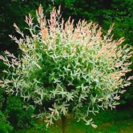 Salix integra ‘Hakuro Nishiki’ (Japon, Corée) 15.00 € à 25.00 €
Feuilles gris rose crevette, panachées.

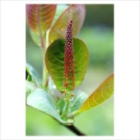 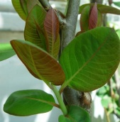 Salix magnifica (Chine) 57.50 €
Grandes feuilles, chatons fins et rouges.

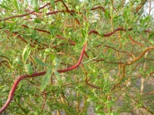 Salix matsudana ‘Tortuosa’ (Chine) 32.00 €
Feuilles ondulées.

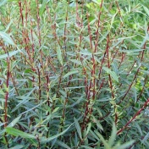 Salix purpurea ‘Gracilis’ (Europe, Afrique, Asie) 25.00 €
Nain, feuilles très fines.

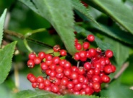 Sambucus tigranii 38.00 €
2 à 8 m, grandes fausses ombelles, odorantes, nectarifères et mellifères, fruits en grappes de petites drupes noir brillant pendantes

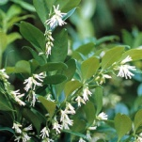 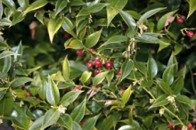 Sarcococca ruscifolia (Chine) 15.00 € à 25.00 €
0,8x0,6m En plein hiver, fleurs blanc pur au parfum sucré de muguet, en courte grappe, de novembre à mars,
feuille persistante, luisante, baie rouge écarlate. Il pousse à la mi-ombre ou à l'ombre dans un sol fertile et frais,
parfait en sous bois.

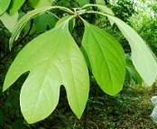 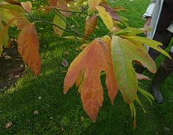 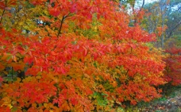 Sassafras albidum (USA) 40.00 € à 52.00 €
Très beau à l’automne, fleurs jaunes au printemps.

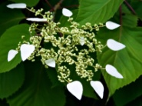 Schizophragma hydrangeoides (Corée, Japon) 29.50 €
Grimpant, fleurs blanches.

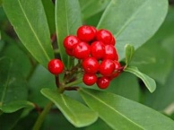 Skimmia japonica ‘Foremanii’ (Asie, Japon) 28.00 €
Fruits rouges, feuilles ovales, vigoureux.

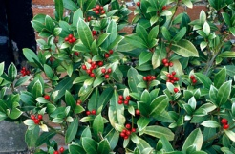 Skimmia japonica ‘Nymans’ 25.00 € à 40.00 €
0,7x1m (10ans) (femelle) Très florifère, Gros fruit rouge. Feuille oblancéolée, aime une terre franche, fertile
et légèrement humide, à l'ombre ou à la mi-ombre.

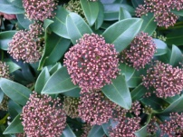 Skimmia japonica ‘Rubella’ (Japon, Chine, Asie) 25.00 €
1,2x1,2m (mâle) Panicule de boutons rouges en hiver, s'ouvrant blanc rose au printemps, très parfumé. Clône mâle ayant les pétioles
de feuilles et les inflorescences rouges bronzés; parfumées, aime une terre franche, fertile et légèrement humide, à l'ombre
ou à la mi-ombre.

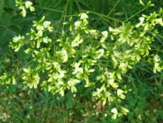 Sophora japonica (Chine, Corée) 58.00 €
Arbre de croissance rapide, feuillage léger, écorce verte, grand développement.

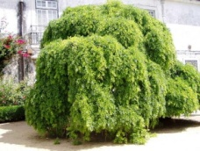 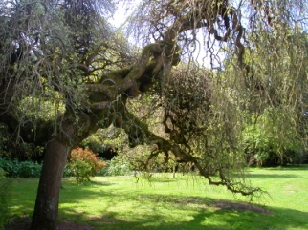*Sophora japonica ‘Pendula’ (Chine, Corée) 120.00 €
Pleureur, fleurs rares.

Sophora japonica ‘Dot’ (Chine, Corée) 120.00 €
Branches tortueuses, feuilles frisées, arbre pleureur, fleurs rares.

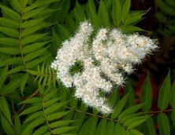 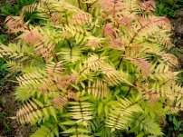 Sorbaria aitchisonii (Afghanistan) 21.00 €
Spirée d’Afghanistan, arbuste érigé, jeunes rameaux rougeâtre, fleurs blanches en juillet août.

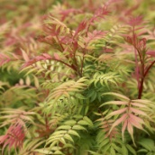 Sorbaria sorbifolia (Asie, Japon) 19.50 €
Arbuste touffu et buissonnant, fleurs blanc crème en été.

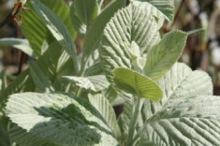 Sorbus aria ‘Lutescens’ (Europe) 53.00 €
Feuilles argentées, fruits oranges en grappes.

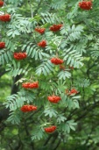 Sorbus aucuparia (Europe, Asie) 44.00 €
Port érigé et de développement moyen, fruits rouge brillant à l’automne.

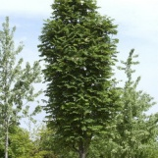 Sorbus aucuparia ‘Fastigiata’ (Europe, Asie) 47.00 €
Forme fastigiée, touffu, fruits rouges.

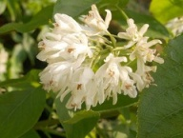 Staphyllea colchica 41.00 €
Fleurs blanches en mai en panicules, feuilles ovales.

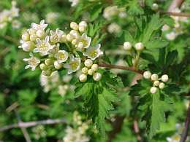 Stephanandra incisa ‘Crispa’ (Japon, Taiwan) 24.00 €
Plante couvre sol, feuillage jaune orangé en automne, fleurs en petites panicules blanches en fin de printemps.

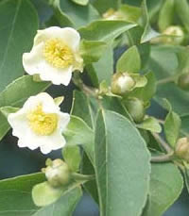 Stewartia monadelpha (Japon) 58.00 €
Fleurs blanches en été, feuillage orange-rouge en automne.

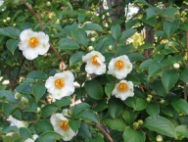 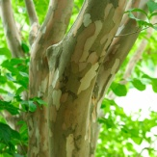Stewartia pseudocamellia (Japon) 58.00 €
Forme érigée, fleurs blanches, beaux coloris d’automne.

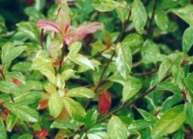Stranvesia davidiana ‘Palette’ 24.00 €
Feuilles panachées.

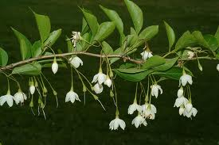 Styrax japonica (Chine, Corée, Japon) 48.00 €
Petit arbre, fleurs en clochettes blanches en juin, cultiver en sol frais et humifère.

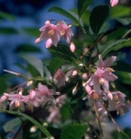Styrax japonica ‘Pink Chimes’ 52.50 €
Fleurs rosées.

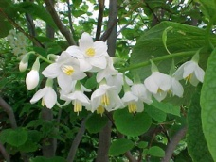 Styrax obassia (Japon, Corée) 58.00 €
Port dressé, fleurs blanches en grappes, parfumées en juin, feuillage jaune à l’automne.

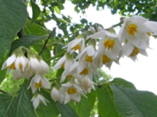 Styrax hemsleyanum (Chine) 58.00 €
Petit arbre, floraison d'été à fleurs blanches, feuilles plus ovales.

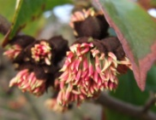 Sycoparrotia X semidecidua 58.00 €
Fleurs jaune et rouge, feuillage orange rouge en hiver.

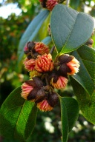 Sycopsis sinensis (Chine) 43.00 €
Petit arbre, fleurs jaune à anthères rouge.

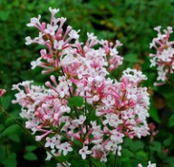 Syringa microphylla ‘Superba’ (Chine) 34.50 €
Lilas à petite végétation, floraison rose rougeâtre de mai à septembre.

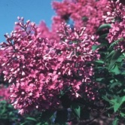 Syringa X persica 33.00 €
Lilas à port souple, floraison pourpre très odorant de mai à juin

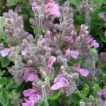 Teucrium chamaedrys 15.00 € à 25.00 €
20 cm, floraison de juin à septembre, Ce Teucrium est idéal pour les terrains difficiles, ensoleillés et très secs.
Une taille jusqu'à la souche permet de garder un feuillage abondant et une belle floraison.

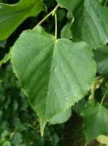 Tilia cordata (Europe) 20.00 € à 45.00 €
Tilleul des bois, feuilles en forme de cœur, à dents irrégulières

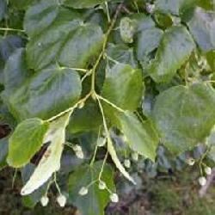 Tilia X euchlora 49.00 €
Tilleul du Caucase, feuilles ovales dentelées.

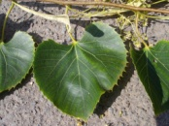 Tilia henryana (Chine) 58.00 €
Très grandes feuilles très dentelées, port souple, fleurs jaunes sentant le jasmin en juillet-août.

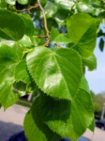 Tilia platyphyllos (Europe) 48.00 €
Tilleul de hollande, floraison jaunâtre odorante en juin, croissance rapide.

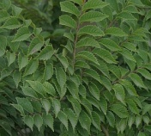 Ulmus elegantissima ‘Jaqueline Hillier’ (Europe) 58.00 €
Forme à petit développement, petites feuilles dentelées.

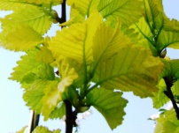 Ulmus carpinifolia ‘Wredei’ (Europe, Asie) 58.00 €
Aime la mi-ombre.

